

Autorizar Atualizar Dados Cadastrais Vindos do ISC
Esta opção pertence ao Módulo Cadastro e foi desenvolvida inicialmente para a CAERD. Ela permite autorizar ou rejeitar uma atualização cadastral solicitada através do ISC.
A funcionalidade pode ser acessada via Menu de sistema, no caminho: GSAN > Cadastro > Atualização Cadastral Dispositivo Móvel > Autorizar Atualizar Dados Cadastrais Vindos do ISC.
Feito isso, o sistema visualiza a tela abaixo:

Observação
Informamos que os dados exibidos nas telas a seguir são fictícios, e não retratam informações de clientes.
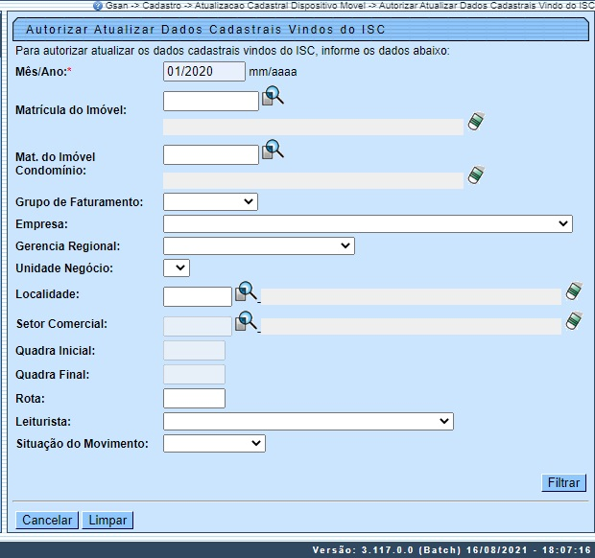
No campo obrigatório Mês/Ano, informe, no formato MM/AAAA, a referência do movimento para os imóveis que tiveram seus dados coletados via impressão simultânea de contas (ISC) para atualização . Depois, preencha os demais campos, afunilando o filtro para selecionar os imóveis cadastrados.
Para detalhes sobre o preenchimento dos demais campos clique AQUI. Preenchidos os campos necessários, clique em . O sistema acessa a próxima tela:

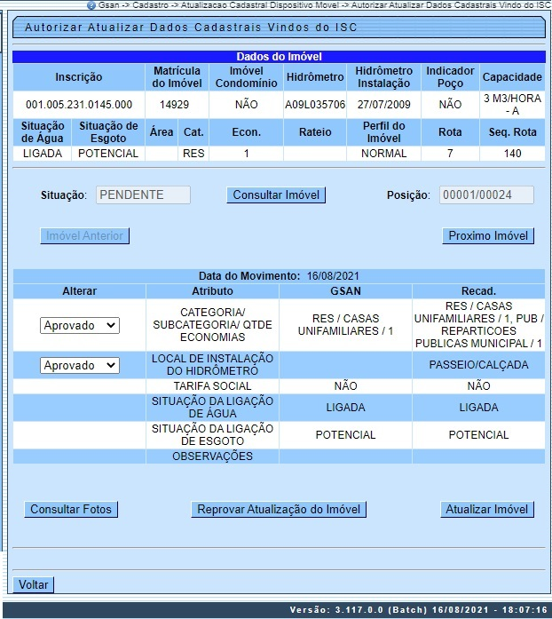

Acima, temos o primeiro imóvel que atendeu ao filtro de pesquisa. Caso queira visualizar os dados do próximo imóvel, clique em . Atenção: todos esses imóveis precisam estar marcados como Sim no campo Incluir os Imóveis para o Recadastramento, visualizado na funcionalidade Inserir Comando de Atividade de Faturamento, conforme exemplo AQUI.
Caso queira detalhar todas as informações relacionadas ao imóvel, agrupadas em uma única funcionalidade do sistema, clique em e consulte AQUI.
Os campos exibem os imóveis atualizados via ISC com a coluna Alterar na condição de Aprovado, com possibilidade de você modificar para Reprovado os atributos: Categoria/Subcategoria/Quantidade de Economias e Local de Instalação de Hidrômetro, facilitando a atualização de todas as categorias e subcategorias cadastradas nos imóveis.
Caso ao menos um atributo seja Aprovado, um registro de atendimento é gerado automaticamente, já na situação correspondente a encerrado. Essa geração do registro de atendimento encerrado serve para gerar a rastreabilidade da atualização do cadastro do imóvel.
Para autorizar ou rejeitar uma atualização cadastral solicitada através do ISC, clique nos respectivos botões , . Caso queira antes visualizar as fotos tiradas em campo pelo leiturista que pediu a atualização cadastral clique em . Se não tiver fotos vinculadas, uma mensagem é visualizada:

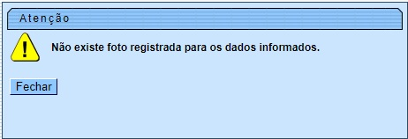

Após as atualizações, a tela retorna com os botões e desabilitados:

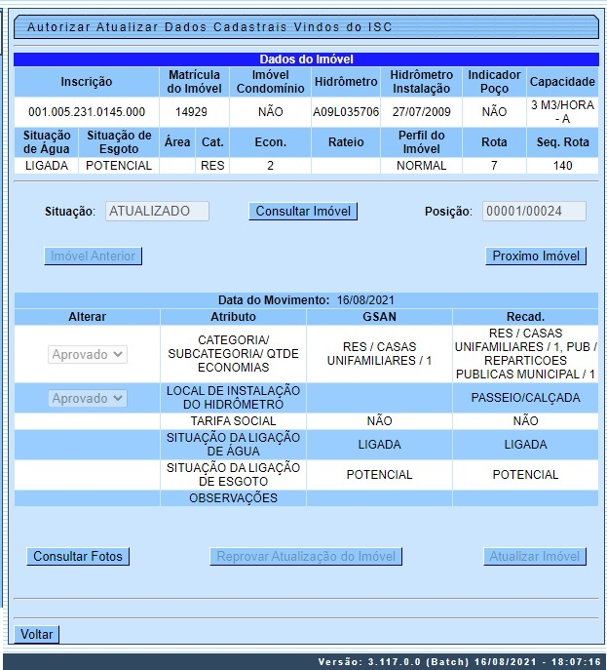

Preenchimento dos campos
Campo | Orientações para Preenchimento
Mês/Ano | Campo obrigatório. Informe o ano e o mês de referência do movimento de atualização cadastral via ISC, no formato MM/AAAA.
Matrícula do Imóvel | Informe a matrícula do imóvel com até nove (9) dígitos ou clique no botão para selecionar a matrícula desejada. A identificação do imóvel será exibida no campo ao lado. Para apagar o conteúdo do campo, clique no botão ao lado do campo em exibição. Para obter detalhes sobre o preenchimento do campo clique AQUI.
Matrícula do Imóvel Condomínio | Campo desabilitado caso seja informado o campo Matrícula do Imóvel. Informe a matrícula do imóvel com até nove (9) dígitos ou clique no botão para selecionar a matrícula desejada. A identificação do imóvel será exibida no campo ao lado. Para apagar o conteúdo do campo, clique no botão ao lado do campo em exibição. Para obter detalhes sobre o preenchimento do campo clique AQUI.
Grupo de Faturamento | Selecione o grupo de faturamento da lista disponibilizada pelo sistema.
Empresa | Selecione a empresa da lista disponibilizada pelo sistema.
Gerência Regional | Selecione a gerência regional da lista disponibilizada pelo sistema.
Unidade de Negócio | Selecione a unidade de negócio, carregada conforme a gerência regional escolhida, da lista disponibilizada pelo sistema.
Localidade | Informe o código da localidade com até três dígitos ou clique no botão , link Pesquisar Localidade, para selecionar a localidade desejada. O nome da localidade será exibido no campo ao lado. Para apagar o conteúdo do campo, clique no botão ao lado do campo em exibição.
Setor Comercial | Para preencher este campo, antes é preciso informar a Localidade. Informe o código do setor inicial com até três dígitos ou clique no botão , link Pesquisar Setor Comercial, para selecionar o setor desejado. O nome do setor será exibido no campo ao lado. Para apagar o conteúdo do campo, clique no botão ao lado do campo em exibição.
Quadra Inicial | Informe o código da quadra inicial com até três dígitos.
Quadra Final | Informe o código da quadra final com até três dígitos.
Rota | Informe o código da rota.
Leiturista | Selecione o leiturista responsável pela atualização, da lista disponibilizada pelo sistema.
Situação do Movimento | Selecione a situação do movimento, entre Pendente ou Atualizado.

Funcionalidade dos Botões
Botão | Descrição da Funcionalidade
 | Ao clicar neste botão, o sistema filtra o conteúdo dos campos na tela.
 | Ao clicar neste botão, o sistema cancela a operação e retorna à tela principal.
 | Ao clicar neste botão, o sistema limpa os campos da tela.
 | Ao clicar neste botão, o sistema visualiza os dados do próximo imóvel.
 | Ao clicar neste botão, o sistema detalha todas as informações relacionadas ao imóvel, agrupadas em uma única funcionalidade do sistema AQUI.
 | Ao clicar neste botão, o sistema aprova a atualização cadastral solicitada através do ISC.
 | Ao clicar neste botão, o sistema reprova a atualização cadastral solicitada através do ISC.
 | Ao clicar neste botão, o sistema consulta as fotos tiradas em campo, caso existam.
 | Ao clicar neste botão, o sistema retorna para a tela anterior.

Referências
UC1987 - Autorizar Atualizar Dados Cadastrais Vindo do ISC

Termos Principais
Cadastro
Atualização Cadastral Via Dispositivo Móvel
Clique aqui para retornar ao Menu Principal do GSAN

